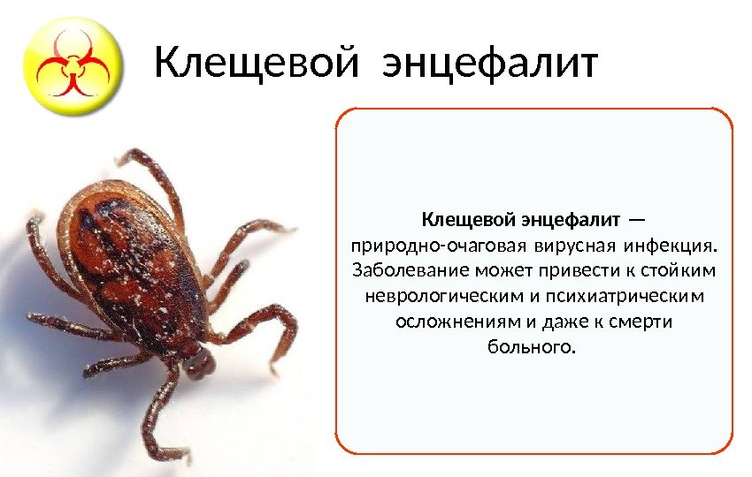

На территории района зарегистрирован 1 случай Клещевого менингоэнцефалита.
Клещевой энцефалит представляет собой вирусное заболевание которое передается человеку через укусы иксодовых клещей, характеризуется поражением головного и спинного мозга.
Инкубационный период имеет продолжительность от 1 до 30 дней (чаще 7-14 дней). В подавляющем большинстве случаев у лиц, подвергшихся укусам вирусофорных клещей, Клещевой энцефалит начинается внезапно с лихорадки, интоксикации. Температура тела быстро повышается до 38-39 град. С. Больных беспокоят сильная головная боль, слабость, тошнота, иногда рвота, нарушается сон. Характерен внешний вид больного - кожа лица, шеи, верхней половины грудной клетки, конъюнктивы гиперемированы, склеры инъецированы.
Профилактика клещевого энцефалита делится на 2 направления: организационные мероприятия и вакцинация. Организационные мероприятия заключаются в соблюдении правил посещения лесных зон и мест отдыха на природе в период активности клещей: одевание одежды, закрывающей большую часть тела (с длинными рукавами и штанинами, панамы или кепки на голову); нанесение репеллентов на одежду перед прогулкой; тщательный осмотр одежды и тела на предмет выявления живых клещей; немедленное обращение за медицинской помощью в случае обнаружения присосавшегося насекомого; обязательное кипячение козьего молока, покупка молочных продуктов только у официальных производителей.

Помните самая лучшая профилактика вакцинация.
Сделай прививку – защитись от клещевого энцефалита!!!
Привиться можно в поликлинике г.п. Кореличи и на врачебных участках района

